កិច្ចតែងការបង្រៀន
- កាលបរិច្ឆេទ ៖ ថ្ងៃ ខែ ឆ្នាំ ពុទ្ធស័ករាជ ២៥៦
ត្រូ​វនឹងថ្ងៃទី ខែ ឆ្នាំ ២០​២
- មុខវិជ្ជា ៖ បុរេគណិត
- ប្រធានបទ ៖ រូបរាង និងលំហ
- សកម្មភាពគោល ៖​ ល្បែងសិក្សា
- ចំណងជើង ៖ ស្វែងរក៣ចំណុចខុសគ្នា
- កម្រិតថ្នាក់ ៖ ខ្ពស់
- រយៈពេល ៖ ៣០នាទី
វត្ថុបំណង
- វិជ្ជាសម្បទា ៖ កុមារប្រាប់បានពី​របៀបលេង និងរកចំណុចខុសគ្នាបីនៅក្នុងរូបភាពឲ្យត្រូវ
តាមរយ
ៈការណែនាំរបស់គ្រូបានត្រឹមត្រូវ។
- បំណិនសម្បទា ​ ៖ កុមារកំណត់​បានពីរបៀបលេង និងរកចំណុចខុសគ្នាបីនៅក្នុងរូបភាព
តាមរយ
- ៈការអនុវត្តផ្ទាល់បានត្រឹមត្រូវ។
- ចរិយាសម្បទា ៖ បណ្ដុះស្មារតីឲ្យកុមារមានភាពសប្បាយរីករាយ ក្លាហាន
រហ័សរហួនក្នុងការគិត ចេះសហការគ្នា និងមានបម្រុងប្រយ័ត្ន ។
សម្ភារៈឧបទេស
- សម្រាប់គ្រូ ៖ ផ្ទាំងរូបភាពល្បែងនិងរកចំណុចខុសគ្នាបីនៅក្នុងរូបភាព
- សម្រាប់កុមារ ៖ផ្ទាំងរូបភាពល្បែងនិងរកចំណុចខុសគ្នាបីនៅក្នុងរូបភាព (តាមចំនួនសិស្ស)
- ការរៀបចំកុមារ ៖ អង្គុយជាក្រុម
ដំណើរការបង្រៀន
សកម្មភាពគ្រូ | ខ្លឹមសារមេរៀន | សកម្មភាពសិស្ស
ជំហានទី១
លំនឹងថ្នាក់
-មើលមិត្តភក្តិកូនមកជុំគ្នានៅ? | -វត្តមាន/អវត្តមាន | -ជុំហើយ
-កូនលាងសម្អាតដៃគ្រប់គ្នានៅ? | -អនាម័យ | -គ្រប់ហើយ
-មើលពួកម៉ាក់កូនឈរកូនត្រង់ជួរនៅ? | -សណ្ដាប់ធ្នាប់ | -ត្រង់ហើយ
-កូនៗច្រៀងបទ​​​ ដើរឬដេដក  ទាំងអស់គ្នា! | -ប្រមូលអារម្មណ៍ | -ច្រៀង
ជំហានទី២
រំលឹកមេរៀនចាស់
-ថ្ងៃមុនអ្នកគ្រូនាំកូនរៀនបុរេគណិតអ្វី? | ល្បែង សង់ផ្ទះពីរាងធរណីមាត្រ | ល្បែង សង់ផ្ទះពីរាងធរណីមាត្រ
-កូនក្លាហានណាមកអនុវត្តឡើងវិញបាន? | -អនុវត្តឡើងវិញ | ១នាក់
 | ទំនាក់ទំនងមេរៀនថ្មី
កូនមើលមិត្តកូនស្រី និងប្រុសមានសកដូចគ្នាទេ? | អត់ទេ កូនប្រុសមានសកខ្លី  កូនស្រីទុកសកវែង... | អត់ទេ កូនប្រុសមានសកខ្លី  កូនស្រីទុកសកវែង...
ជំហានទី៣
- មេរៀនថ្មី ៖ បុរេគណិត: ល្បែងផ្គុំរូបរ៉ាកែតវ៉ាយសី
-ថ្ងៃនេះអ្នកគ្រូនាំកូនរៀល្បែងថ្មី គឺ ល្បែងផ្គុំរូបរ៉ាកែតវ៉ាយសី | -ប្រាប់ចំណងជើង | -ស្ដាប់
-កូនថាតាមអ្នកគ្រូទាំងអស់គ្នា  បុរេគណិត: ល្បែង ស្វែងរក៣ចំណុចខុសគ្នា | -ពង្រឹងវក្សស័ព្ទ | -បុរេគណិត: ល្បែង ស្វែងរក៣ចំណុចខុសគ្នា
ថ្ងៃ នេះអ្នកគ្រូនឹងនាំកូនលេងស្វែងរក៣ចំណុចខុសគ្នា | - ណែនាំរបៀបលេង  ថ្ងៃ នេះអ្នកគ្រូនឹងនាំកូនលេងស្វែងរក៣ចំណុចខុសគ្នា | -ស្ដាប់ និងមើល
- កូនមើករុបភាពទាំងពីនេះមើលមានចំណុចណាខុសគ្នា  - រូបនៅលើសត្វដំរីមានពីរ រូបក្រោមមានតែកូនតែ១  - រូបនៅលើមានខ្យល់កួច ខាងក្រោមអត់មាន  រូបនៅលើមានអ៊ំស្រីទូលកូន ខាងក្រោមអត់មាន។ | 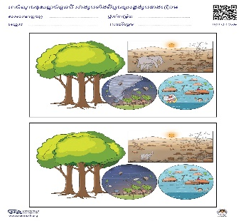  បង្ហាញសម្ភារៈ(សន្លឹកកិច្ច  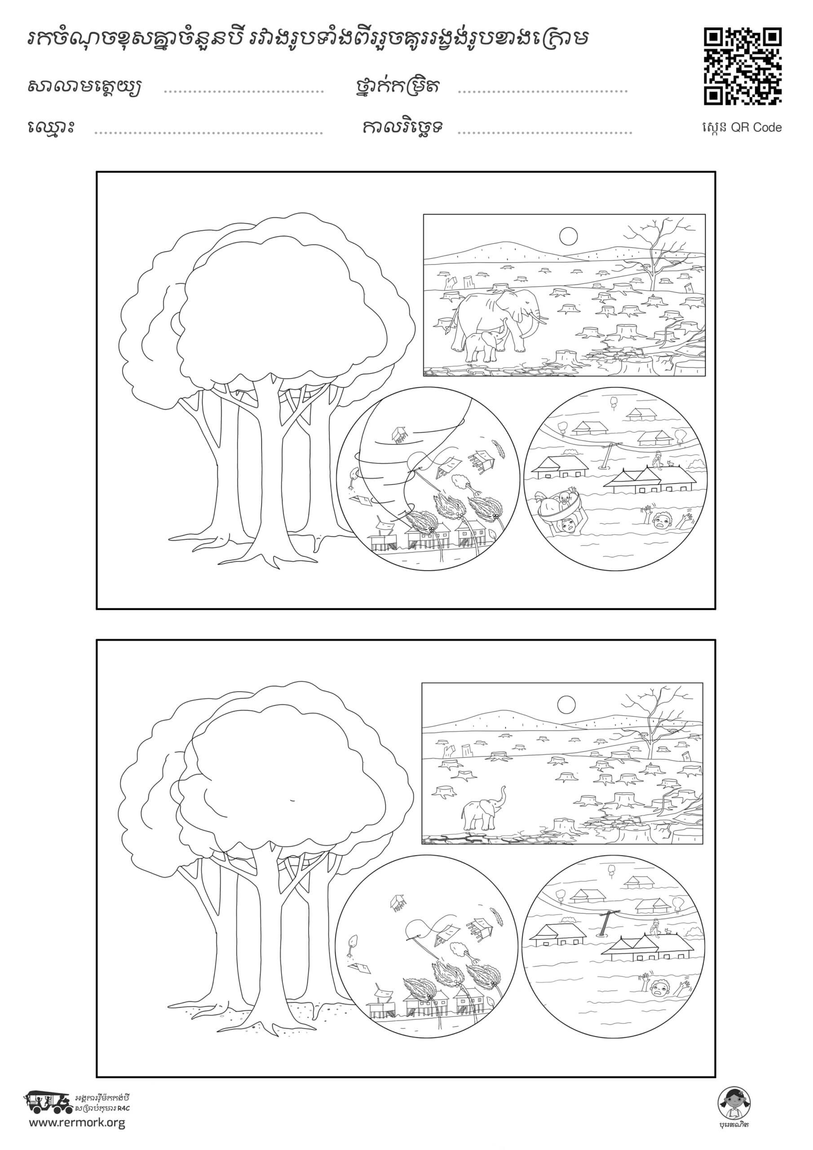  - កូនមើករុបភាពទាំងពីនេះមើលមានចំណុចណាខុសគ្នា  - រូបនៅលើសត្វដំរីមានពីរ រូបក្រោមមានតែកូនតែ១  - រូបនៅលើមានខ្យល់កួច ខាងក្រោមអត់មាន  - រូបនៅលើមានអ៊ំស្រីទូលកូន ខាងក្រោមអត់មាន។
-កូនក្លាហានណាមកលេងសាកល្បងបាន? | -ឲ្យកុមារអនុវត្តសាកល្បង | ៣ឬ៤នាក់
កូនអង្កុយឲ្យល្អអ្នកគ្រូចែកសម្ភារៈឲ្យ | ចែកសម្ភារៈ | ទទួលសម្ភារៈ
-ចា៎! កូនរកហើយផាត់ពណ៌ផងណា!  កូនខ្លះរាងមិនទាន់ស្អាត លើកក្រោយខំបន្ថែមណា! | -សម្របសម្រួល  ភផ្ទៀងផ្ទាត់លទ្ធផល | -ស្ដាប់ និងអនុវត្ត  ចូលរួម
ជំហានទី៤
ពង្រឹងចំណេះដឹង
-តើអម្បាញ់មិញអ្នកគ្រូនាំកូនរៀនអ្វី?  -កូនក្លាហានណាមកអនុវត្តម្ដងទៀតបាន? | - បុរេគណិត: ល្បែង ស្វែងរក៣ចំណុចខុសគ្នា  -អនុវត្តឡើងវិញ | បុរេគណិត: ល្បែង ស្វែងរក៣ចំណុចខុសគ្នា  -៤ ឬ៥នាក់
ជំហានទី៥
លើកសរសើរ និងបណ្ដាំផ្ញើ
-អ្នកគ្រូសប្បាយចិត្តណាស់ដែលកូនចូលរូមទាំងអស់គ្នា | -លើកសរសើរ | -ស្ដាប់ដោយរីករាយ
-ពេលត្រឡប់ទៅផ្ទះវិញកុំភ្លេចជម្រាប់ ប៉ាម៉ាក់ កូនផងថាបានរៀន បុរេគណិត: ល្បែង ស្វែងរក៣ចំណុចខុសគ្នា | -បណ្ដាំផ្ញើ | -ស្ដាប់ និងអនុវត្ត
មតិយោបល់ .................................................
ថ្ងៃ ខែ ឆ្នាំ ទ្ធស័ករាជ ២៥៦ ត្រូ​វនឹងថ្ងៃទី ខែ ឆ្នាំ ២០​
គ្រូប្រចាំថ្នាក់
....................................................................
....................................................................
....................................................................
....................................................................
បានពិនិត្យត្រឹមត្រូវ
ថ្ងៃទី.......នាយក/នាយិកាសាលា............ ខែ .............ឆ្នាំ

